INDICAÇÃO Nº 024/2019.

REQUERENTE: VER. FÁBIO CRISTIANO PEREIRA.
REQUERIDO: PREFEITO MUNICIPAL.

O Vereador FÁBIO CRISTIANO PEREIRA, que ao final subscreve, estribado no artigo 181, do Regimento Interno desta Casa de Leis, vem à ilustre presença de Vossa Excelência, com o devido respeito e acatamento, INDICAR, seja executado, em caráter de urgência, a MANUTENÇÃO DE UMA PONTE SOBRE UM CÓRREGO NO BAIRRO ITAIM, DIVISA COM O MUNICÍPIO DE CACHOEIRA DE MINAS , pelas razões que passa a expor:

RAZÕES DA INDICAÇÃO:
Excelentíssimo Senhor Prefeito,
Conforme se verifica no croqui de situação acostado, existe uma ponte sobre um córrego no bairro Itaim, muito próximo a divida entre os municípios de Estiva e Cachoeira de Minas, tendo como ponto de referência a propriedade do Senhor José Barbosa.
Referida ponte, necessita de imediata recuperação, o que se prova pelas imagens fotográficas anexas.
Destaca-se que a ponte em comento é utilizada diariamente como via de intercâmbio entre os munícipios de Estiva e Cachoeira de Minas, portanto, desnecessário maiores argumentações.
Eis, em apertada síntese, as razões de nossa indicação, que esperamos, possa ser recebida e acatada por Vossa Excelência.

Estiva, 28 de outubro de 2019.

VER. FÁBIO CRISTIANO PEREIRA

CROQUI DE SITUAÇÃO.

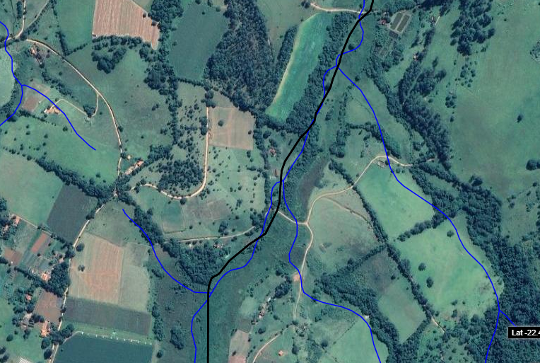
Ponte

Cachoeira de Minas
Estiva, MG.

RELATÓRIO FOTOGRÁFICO.
